浓度计算：
- 双击板布局，出现以下对话框：
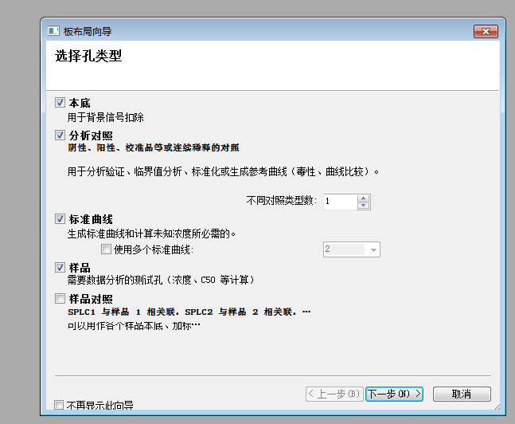
通常我们选择背景、分析对照、标准曲线、样品等
- 点击下一步，依次出现本底、分析对照、标准曲线浓度设定、样品设定等，只需要输入标准品的浓度以及样品的稀释度
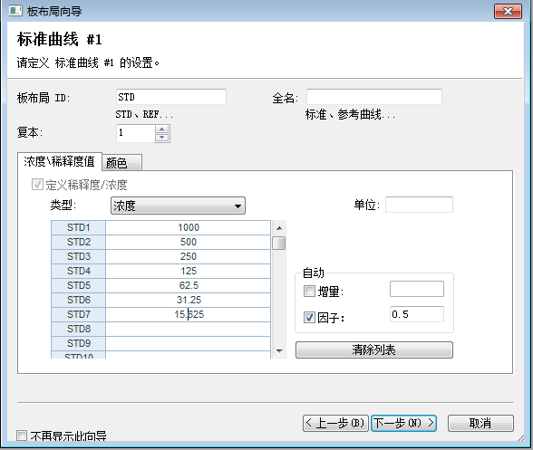
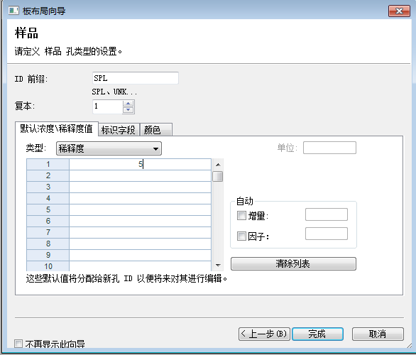
稀释度即样品稀释倍数。点击完成。

- 根据样品板实际布板方式进行布板
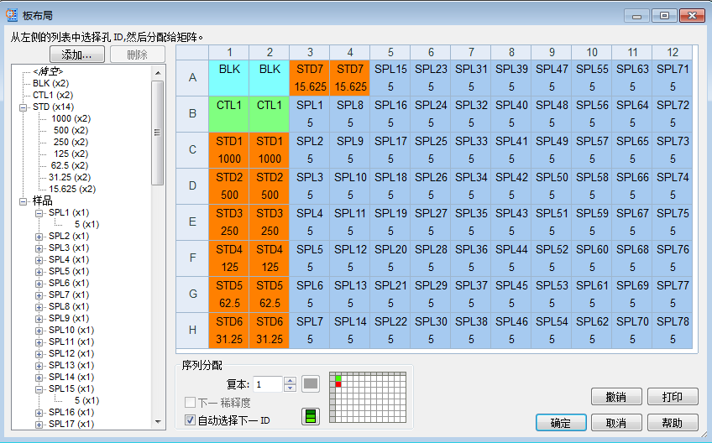
完成后点击确定，完成布板。
- 双击点击数据处理
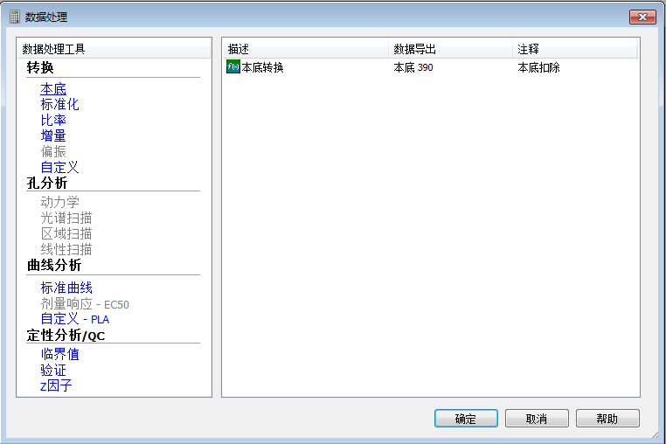
可以进行相应的数据处理，如扣除本底、变量转换等（设置blank孔后软件会自动扣除本底）；

- 点击标准曲线
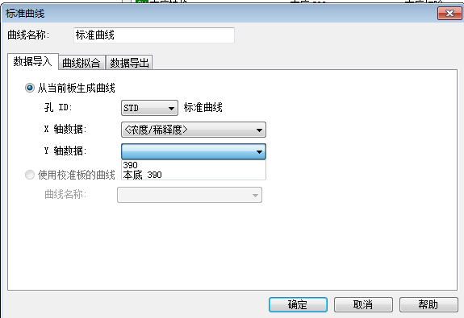
Y轴选择需要引用到标准曲线的数据
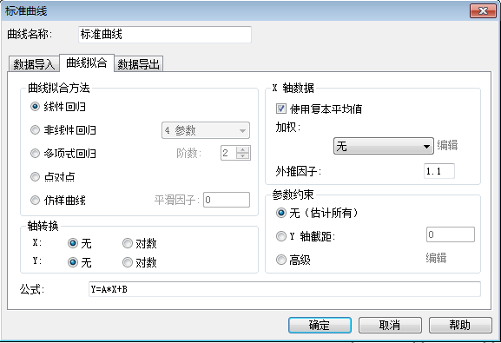
选择曲线拟合的方法即拟合方程；
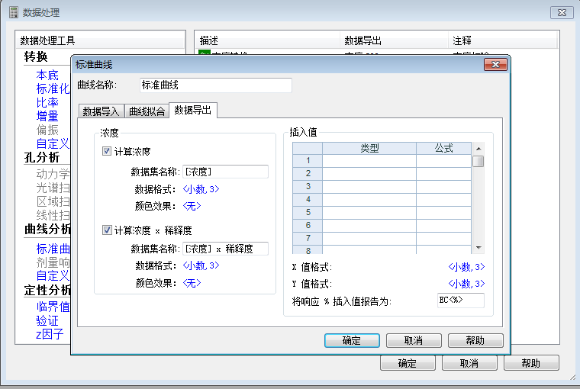
数据导出，选择计算浓度，对于前面设置稀释度的实验，需要勾选浓度×稀释度。
点击确定即可完成设置，检测结束后可以找到对应的结果
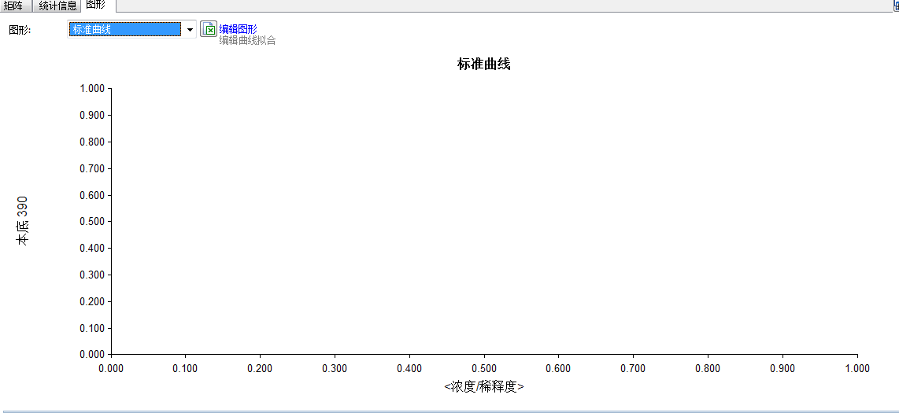
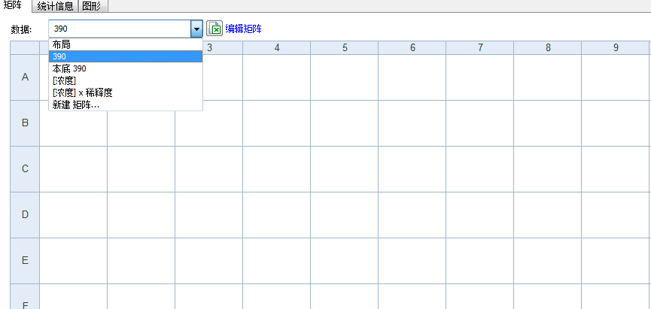

四参数分析
- 双击板布局，出现以下对话框，
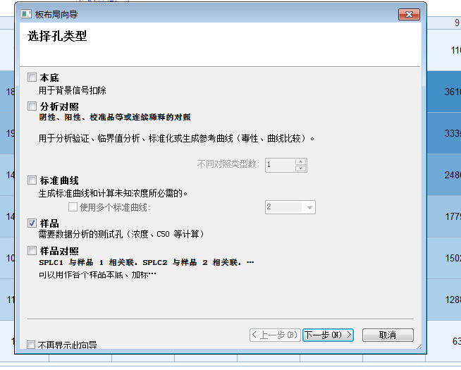
由于我们没有标准曲线，所以选择样品，然后点击下一步：
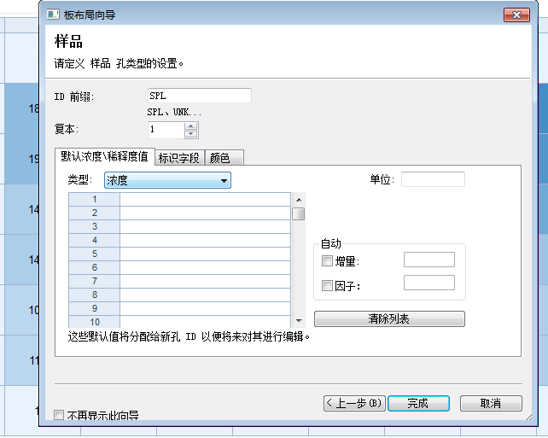
在“类型”里面选择“浓度”，输入我们的浓度，如下：
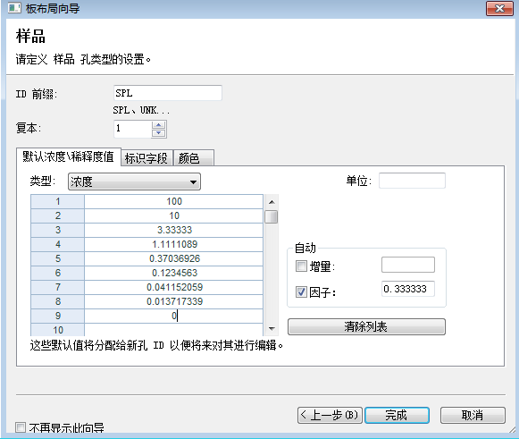
点击完成，开始布局：
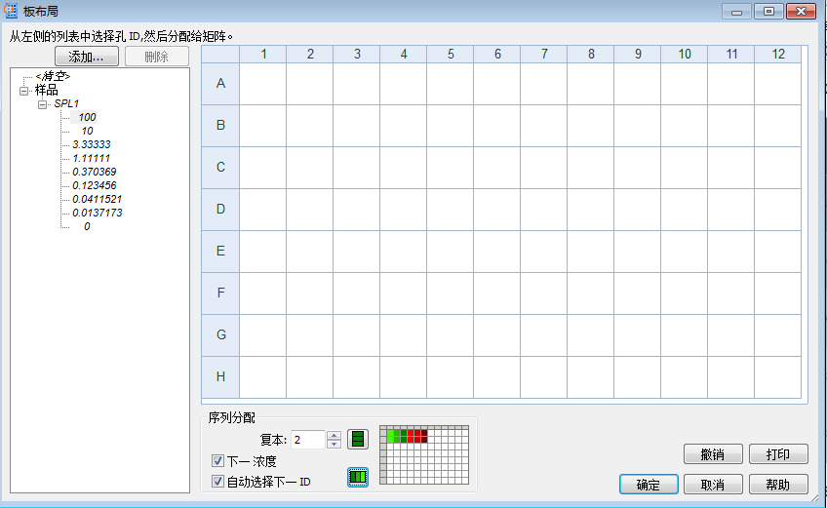

复本表示复孔个数，点击右边的框调节微孔板中分布情况，布局。
完成后如下图：
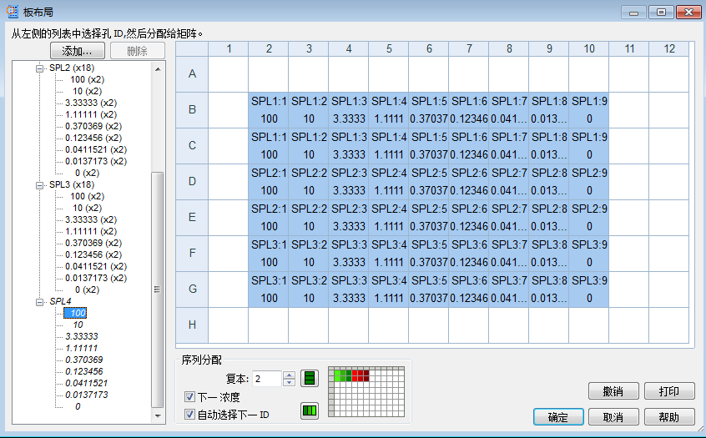
点击确定，完成布板。

- 数据处理部分：
双击数据处理，如下对话框：
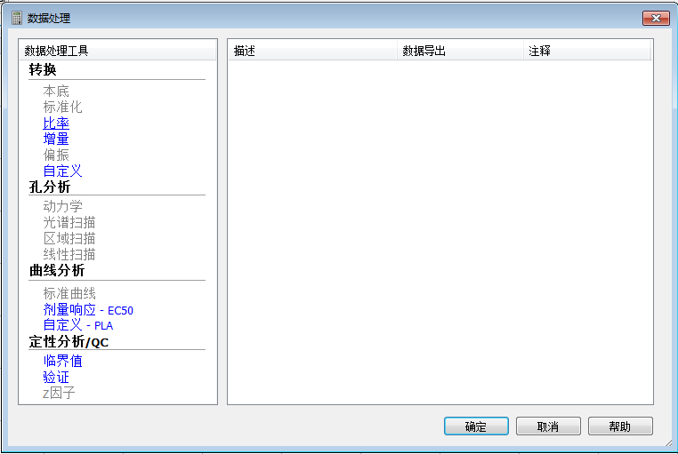
点击剂量响应-EC50：
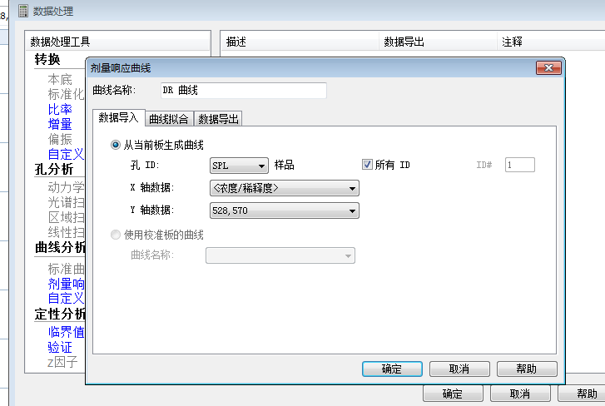
数据导入选择我们需要导入的数据；
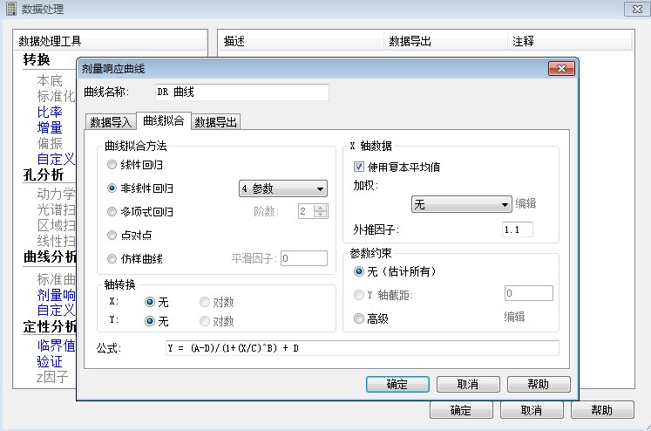
曲线拟合选择我们拟合的方程，我们实验选择非线性回归-四参数；
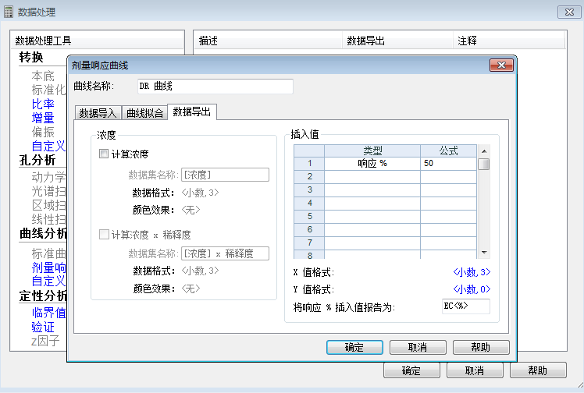
数据导出部分，我们如图设置（对于有标准曲线的实验，我们可以选择计算浓度，来计算我们样品的浓度）：插入值部分，选择响应%，公式栏输入50，下方%插入报告可以用EC或者IC，根据实验需要决定，这样就能计算IC/EC50，最后点击确定。

- 图像编辑：
在数据右侧选择“图形”：
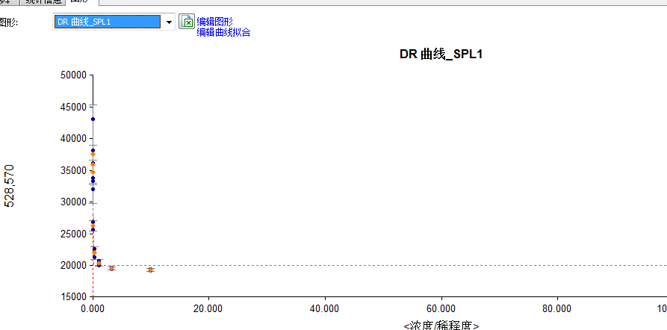
点击最上面的“编辑图形”，如下图：
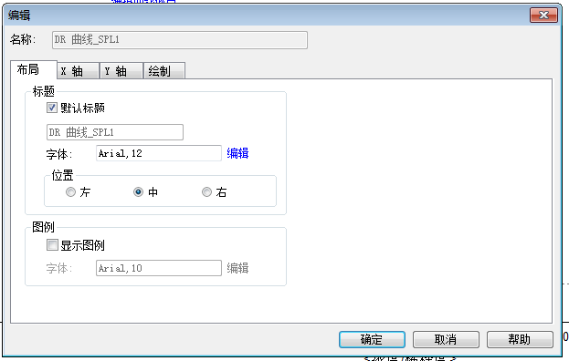
默认标题可以编辑图形的标题
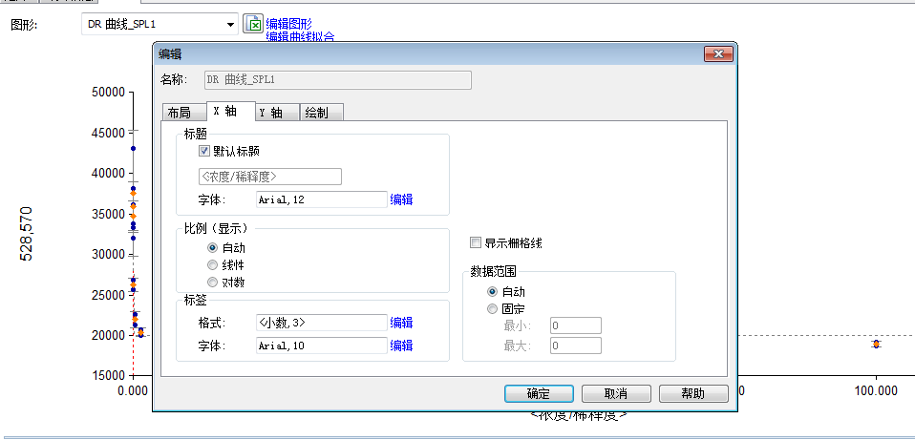
X轴部分，我们需要编辑X轴显示的坐标轴名称，以及比例显示方式，线性回归为自动即可，剂量效应曲线为对数，所以我们选择对数
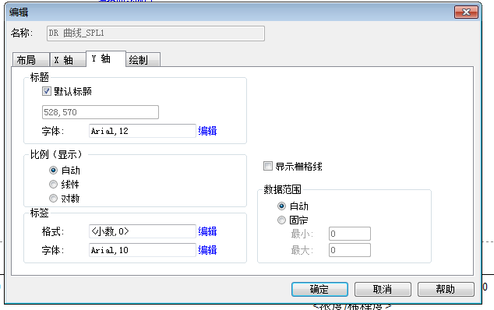
Y轴部分，同样可以编辑Y坐标轴的名称，其他可以默认，点击确定。

最终结果如下：

这里选择我们需要显示的样品

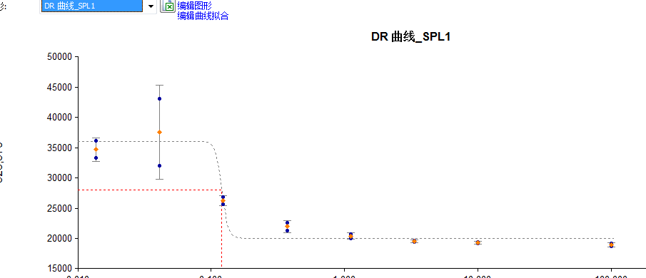

如果想让我们将这次结果整合在一起，我们也可以实现，在上面的长方形框位置，选择“新建图形”，出现如下对话框：
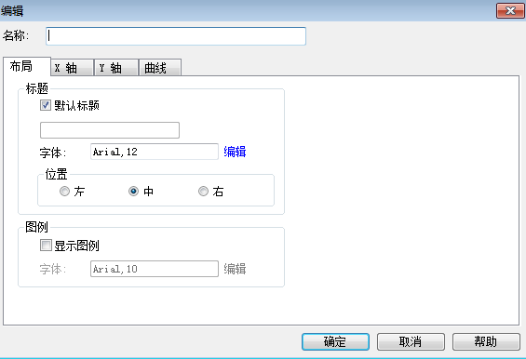
自定义一个名字，布局、X轴、Y轴设置如上面各曲线编辑。
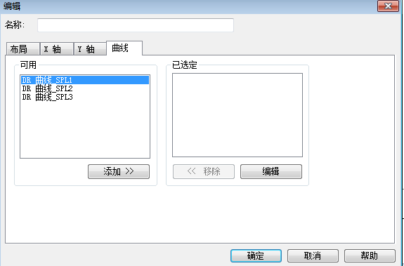
在曲线部分，将我们左边三个曲线添加到右边框中，点击确定：
当然选中一个曲线名称，点击右边框下面的编辑，可以自定义些曲线显示特征。
如果有些孔调点比较严重，我们可以在板布局中清除这个点布局即可。
我们的EC50这个可以在下面表格中找到，X轴值就是我们的EC50值，如下图：

图形导出，点击右侧的Excel图标即可。

